xx财产保险市场调查报告

本文通过对xx产险市场发展所处的自然和经济环境及现状做出的数据分析，提出了xx产险市场发展中显露出的一些主要问题。从需求、供给、监管和法律法规的角度，结合实证分析的方法粗略预测了xx产险市场的发展潜力，并对xx产险市场的发展提出了建议和对策。

一、xx财产保险市场现状

(一)供给主体情况。目前，xx产险市场主体共有5家，分别是中国人民财产保险股份有限公司、中华联合财产保险公司、中国平安财产保险股份有限公司、中国太平洋财产保险股份有限公司和永安财产保险股份有限公司。2005年，这5家公司的经营情况见表1。

(二)保费收入及增长速度。从保费收入总量看，业务总量持续增长，产险市场规模不断扩大。全疆2005年产险承保额达2283亿元，实现保费收入16.47亿元，比上年增长16.26%；财产险赔款7.8亿元，比上年增长5.46%，相对于保费收入的增长要小得多。近年来，全区财产险保费收入的增长速度均保持在10%以上，除2000年外，其余几年都大大超过了全区国内生产总值的增长速度。但与区内寿险保费收入的增长速度相比仍有差距。

(三)市场份额。由表1可知，中国人民保险公司独占xx产险市场的半壁江山，它同中华联合财产保险公司共同占有xx产险市场90%的份额。但激烈的竞争也让我们看到永安财产保险公司、平安财产保险公司正以更快的速度扩大其业务量，从而分得前两大国有独资保险公司的一杯羹。

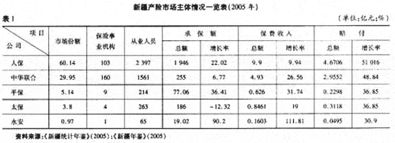
(四)保险深度和保险密度。保险深度、保险密度反映了一个国家或地区的保险业发展程度和水平。如表2示，xx的保险深度和保险密度均逐年增加。2005年财产险的保险深度为1.03%，保险密度为86.45元。由于统计数据有限，我们以2000年的情况对xx的产险深度和密度与其他国家、地区作一比较，可知虽然xx的保险深度和密度已接近或超过全国平均水平，但与经济较发达地区仍有较大的差距，从世界范围看，我国保险业的发展则远远落后于发达国家和地区，甚至明显落后于发展中国家(见表2、表3)与此同时，xx财产保险深度较高且密度较低的情况也反映了xx国民经济总量不高对产险业发展的制约问题。

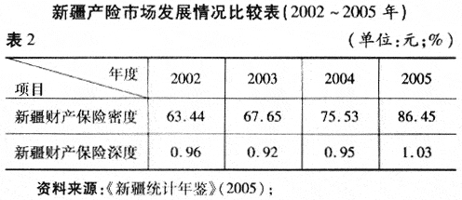
xx产险与其他省份和国家（或地区)的比较分析(2005年)

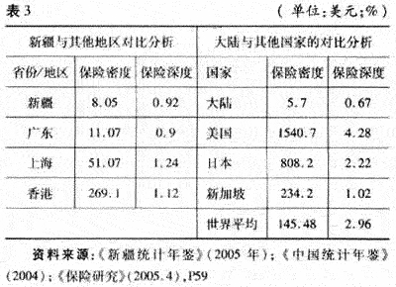
(五)险种结构。xx财产保险公司经营的产险项目有企业财产险、家庭财产险、机动车辆险、货物运输险、建筑安装工程及其责任险、责任险、保证险、农业险和其他险种。根据其各项保费收入占总产险保费收入的比例，我们可得出各险种的市场份额。从近两年的数据看，产险市场上份额最大的是机动车辆险，并呈上涨趋势。随着机动车辆第三者责任险的强制实施，这块份额还会持续上升。占据第二位的是农业险同企业财产险，分别占15%左右，但近年来其份额有所下降，这同产险公司开发产品种类较少、无法充分满足消费者保险需求有关。我们注意到，与其他地区省份相比，xx的企业财产险占据份额偏少，农业险份额较多。产生这种现象的原因可能是xxGDP总额中农业收入所占的比例相对其他省份更大一些。此外，xx唯一一家有独立法人资格的国有保险公司——中华联合财产保险公司，其前身是专营农牧业保险的区域性商业保险公司，它的发展历史对农业险在xx的发展有非常重要的积极作用。另外，建筑安装工程险所占份额有了大幅提高，增长大约91.18%，这反映了西部大开发的形势在为xx加强基础设施建设，增加固定资产投资的同时，也拉动了xx产险业的发展。此外，保证险的份额也增长了三倍多(见表4)。

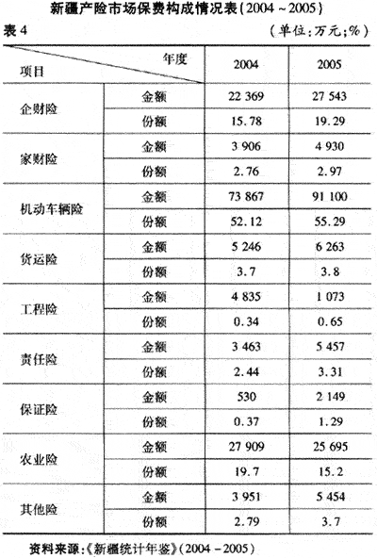
(六)保险监管。2000年12月12日，中国保险监督管理委员会在xx维吾尔自治区的派出机构——乌鲁木齐保监办筹备组成立。2001年4月，乌鲁木齐特派员办事处，即乌鲁木齐保监办正式挂牌成立。乌鲁木齐保监办采取一系列措施，整顿和规范保险市场，指导、督促xx区内各保险公司开展自查自纠，建立了保险机构和高级管理人员的信息档案和谈话制度，实现信息化管理，优化了xx保险市场的竞争环境，有效地促进保险市场的发展。同时，乌鲁木齐保监办积极宣传新修订的《保险法》，并开展了各类深入的调查研究工作。

二、xx财产保险市场的问题及成因

(一)保险业务总量较低，且地区间分布不平衡。尽管xx产险业与全国产险业一样，在改革开放以后才开始恢复业务，但与其他地区尤其是与东部相对发达的地区相比，尚处于较低的水平。以2005年来说，16.47亿元的财产险保费收入占全国财产险总保费收入的2.17%，而2005年全区的国内生产总值约占全国国内生产总值的1.83%。这说明xx财产保险规模小的根本原因是经济总量低，地方经济的发展制约了产险的快速发展。另据统计表明，2005年乌鲁木齐市财产保险保费收入4.94亿元，占全区产险份额的近三分之一，为全区第一；而克州的产险保费收入0.09亿元，仅占全区产险份额的0.55%，为全区最低。究其原因，也是xx各地区间经济发展水平的差异造成的，这也从另一方面反映了区内偏远地区及农村牧区经济发展相对滞后的实际状况。

(二)保险市场经营主体不足，不利于培养良性市场。截止目前，全区共有5家经营产险业务的公司，且在区内非省会地区和城市设立网点的机构少，这样的规模是难以满足现实的保险需求的，尤其对于xx农牧业分布广泛分散的情况来说，只有具备一定规模和实力的专业保险公司才能提供服务，发挥保障功能。

(三)保险产品和服务不健全。从近两年的情况看，机动车辆险业务有所增加，建筑安装工程及相关责任险所占比例也大大提高，但这与近年机动车辆数的增加和工程项目的增加有关。而企业财产险、家庭财产险和农业险所占份额的明显下降反映了保险产品缺少创新的实际情况。这三种保险产品在区内均属传统险种，由于各家保险公司都将主要精力集中在机动车辆险和货运险等险种上，忽略了对这些传统险种的开发，使得险种单一、结构雷同，毫无特色和侧重，缺乏竞争力和对保户的吸引力，无法满足投保人全方位、多层次的保险需求。尤其对于农业险，由于其收费低、风险大、赔付率高，使各商业保险公司对此减少了兴趣，xx的农业保险险种就由最多时的60多个险种，下降到目前的不足30个，无法充分保护农民的实际利益。目前产险产品种类更新仍滞后于全区经济迅速发展对产险市场的需求，不能形成产品丰富的市场供给。另外，各公司的服务方式和内容相对滞后，主要围绕赔付进行服务，而与赔付相关的防灾防损、风险咨询服务则很少，这很难满足消费者日益提高的整体服务需求，不利于巩固现有客户和吸引潜在客户。此外，电子化管理程度不高、售后服务不健全的问题仍有待解决。

(四)保险市场的经营管理方式欠妥，行业竞争不规范。近年来，各家保险公司的管理虽有所加强，但仍较粗放，管理层次多，机构设置不合理，展业方式单一。现代化管理，尤其是在计算机普及、网络信息共享、集中数据分析和专业管理软件运用上差距更大。这种管理上的不足不仅造成大量保险资源不能有效地转化为保险生产力，还助长了行业竞争的不规范。主要表现在：一是变相支付高额手续费、佣金或返还形式上。由于财产险险种存在较大的同质性，加之全区产险业的市场化程度不高，差异化服务不明显，保险公司之间的竞争一定程度上是靠价格战。但在监管机构的严格监控下，价格的伸缩空间有限，因此变相支付手续费就成为各保险公司争相采用的降价方式。二是保险中介运作不规范。由于生存的需要和盈利的压力都紧紧维系在手续费上，因此，一些保险中介机构凭借其手中业务在市场中漫天要价，它们一方面要求保险公司大幅降费，一方面又要求支付高额的代理费用和佣金，从而助长了非理性竞争行为。

(五)保险一般从业人员素质尚待提高，中高级人才缺乏，少数民族从业人员不足。保险业的特殊经营方式产生了对展业、承保、投资、理赔等特殊人才的需求，但各种专业人才的培养是一个渐进、累积的过程。在近几年保险业的蓬勃发展时期，一些公司为了应付业务发展的需要，只能“因陋就简”，不惜以牺牲质量为代价换取业务量的增加。招聘门槛过低，导致一些综合素质不高的人员进入保险行业，对行业整体形象造成负面影响。市场缺乏高学历、懂管理、重服务的高级管理人员。人才问题已成为制约全区保险业发展的一大因素。同时，xx是一个少数民族聚居区，而少数民族高管人员和营销人员的比例却很少，阻碍了少数民族聚居地区保险业务的发展。

三、对xx财产保险市场发展的对策研究

(一)集中力量，加快经济发展，促进各地区国民经济的增长。国民经济全局发展为保险业提供了充足的保源，从一定意义上说，宏观经济环境是影响保险业发展的决定性因素。集中力量加快全疆各地的经济发展始终是xx各项工作的重中之重，是解决保险业务总量低、地区发展不均衡问题的关键所在。同时，保险业的发展与经济发展也呈正反馈关系，保险业是国民经济的重要组成部分，其发展反过来也会促进经济的发展。因此，发展保险业必定是和发展经济密切相连，不可分割的。

(二)积极引进和培育发展多元化的保险市场体系。建立“竞争主体参与、竞争规划公正、竞争过程透明、竞争结果有效”的良好、公平、有效的市场环境，就应该从现在做起。首先，应努力创造条件，积极引进区外一些实力强、管理规范的保险公司甚至一些合资、外资保险公司的分支机构，从而引入竞争，引入优秀的管理经验和技术。其次，对于已有的保险公司，加强其下设分支机构的建设。由于xx的城镇人口、农村人口和工业人口相对集中在大小不同的绿洲和新型城镇，在行政区域与经济区域方面，有较大的特殊性和差异性。因此，保险业作为服务行业，其机构网点的设置应根据当地的实际，服从经济建设的需要，促进全区保险业的整体发展。再次，应按照国际惯例稳步培育保险中介市场，大力促进保险业的专业分工，有效地降低保险公司的经营成本，促进保险市场向纵深发展，形成保险代理人、经纪人展业，保险公估人理赔，保险公司核保和运作管理保险资金的市场机制，逐步建立一个市场主体多元化、地区分布合理的保险市场体系。最后，可以借鉴区外、国外的一些成功经验，在适当时候设立相互保险公司、保险合作社等多种形式的保险主体。

(三)不断进行保险险种和服务方式的开发和创新，调整结构，增加供给。

1.从险种内容和结构来看，产品缺乏创新、结构不合理造成的有效供给不足是近年来财产保险发展缓慢的重要原因。因此改造和优化存量结构，进行险种创新，增加市场需求的保险有效供给势在必行。保险公司应首先对市场进行全方位、多层次的调查研究，在充分考虑需求结构变化和宏观经济因素影响的基础上，按照市场情况，针对不同的经济发展地区、家庭结构等设计多层次、多品种的保险产品。产品开发要有前瞻性、预见性、适应性，并能保持相对稳定。针对xx特殊情况，可以从以下几方面人手。

(1)要重点发展以责任险、工程险等新型业务为代表的高风险、高技术业务，努力提高此类业务的比重。西部大开发的逐步深入不仅加快了全区基础设施的建设，也促进了整个石化产业的发展。因此全区应抓住机遇开发此类保险，不仅可以为经济发展提供风险保障，而且有利于保险业的发展。

(2)贯彻以客户为中心的指导思想，对现有的企财、家财、机动车辆等传统型骨干险种进行改造，努力使其更具个性化和差异化，挖掘更大的市场潜力。例如，在保险业比较成熟的国家，家庭财产保险的投保率多在70%以上，但国内2002年这个数值还不到10%。从2001年以来，国内几大产险公司加大了对家财险业务的开拓力度，抢占家财险市场的制高点，并对家财险进行改良，如改进家财险种、完善家财险条款、改善销售服务等，推出储蓄型、分红型、投资型家财险，其产品形式与现在市场上热销的银行柜台寿险产品极为相似，很受市场关注。而xx尚未开发此类险种，所以应当积极引进能够满足区内人民多层次需求的新险种。

(3)以市场需求为导向。开发和引进新险种，设计一些特色险种，既可以适应需求，又能够引导需求。如大力发展各种旅游责任保险，尤其要根据xx农业发展实际，开发适合农村市场、适销对路的保险产负，人保和中华联合财产保险公司两家的区内农业保费收人就占全国农业保费总收入的54%。因此，xx的保险公司，特别是中华联合应当利用自己的经验，发挥优势，大力开发有针对性、有吸引力的农业保险产品，形成特有的核心竞争力。

2.从服务方式上看，xx的财产保险应当解决三个问题：一是扩大服务领域，增加防灾防损、风险咨询、风险管理等延伸服务，变被动为主动。目前许多发达国家的财产保险公司亦广泛借鉴FM的标准和技术，提高对大客户的风险管理服务水平。二是深人人心，以客户为导向。如在少数民族地区逐步扩大使用少数民族文字翻译的保险条款和宣传材料，积极拓展保险新领域，培育新市场。三是推进信息技术的深层应用。近年来，在互联网上提供保险咨询和销售保单的网站在欧美大量涌现，保险业借助先进的电子信息技术，拓展新业务，有效降低保险公司的经营成本，提高销售和服务的效率。全区保险公司也应加紧利用各种新技术，应用于产品销售和理赔服务等几方面，并着重提高客户投诉较多的理赔服务领域，加快赔案处理速度。

(四)进一步完善保险法律法规，加强监管和行业自律，建立和完善综合社会主义市场经济规律和国际惯例的监管体制和自律机制。

1.保险市场多主体、竞争行为和业务多样化以及中介入活动、业务创新等活动都需要进一步完善的法律环境来作保证，也只有在更完善的法律环境中，才能使保险业管理理性化、规范化、科学化。全区要强化依法监管的要求，结合新修订的《保险法》，制订符合地方具体情况的配套实施细则和办法，形成内容完整统一的监管法规体系，为保险业市场的开放和区内保险业的发展，营造一个良好公平的法律环境。

2.加强监管，建立适合市场经济和符合国际游戏规则的监管体系，逐步由重点监管机构设置、业务范围、条款费率、人员资格以及资金运用等市场行为监管，转变为以偿付能力、稳健经营为核心内容的松散监管，尽快与国际通行惯例接轨，以便逐步向市场化过渡，并为此设计科学的考核指标，建立风险预警系统，制定信息披露制度和资信评级制度等，快速收集和高效处理保险机构的各类经营数据，准确把握各保险主体的资产规模、业务结构、费用支出、赔偿给付等情况，做到监管的全程化、动态化、持续化。由于xx地域辽阔，交通不便，保险机构点多面广，保监办的监管难度会更大。因此，全区监管机构从实际出发，按不同地区不同保险机构情况，实施分类监管。

3.加强保险行业协会的建设，开展多层次的保险监管，充分发挥保险行业协会在自律、协调和维权等方面的作用，最终形成“企业内控、行业自律、政府监管、社会监督”四位一体的综合监管体系。国家的监管和行业的自律“双管齐下”，可进一步规范保险市场的竞争行为，保障保险业健康发展。特别是面对外资公司进入市场的挑战，中资公司应该联合起来，互相学习，互相借鉴，共同为开发全区保险市场出谋划策。例如，各公司可以建立定期联席会议制度，对市场出现的问题共商对策；通过同业之间的联系与合作，维护良好的市场秩序，共同为繁荣全区的保险事业作贡献。

(五)创造吸纳人才的新环境，实施激励人才的新办法，扩展人才培养的新途径。

1.要创造一个吸引人才施展才华的新环境，形成爱惜人才的风气，促进人才合理流动和优化配置，吸引国内外优秀保险人才来疆工作。尤其是要加快中高级人才的引进，特别是引进精算、电脑、外语、法律及国际经贸方面的中高级人才，优化人才队伍结构。随着保险功能的不断拓展，现在具有的经济补偿、资金融通和社会管理的功能给各级保险机构的高管人员提出了更高标准和要求。按过去传统的，仅在本行业内部选择高管人员的模式已经不能适应现在保险业发展的新形势。因此社会各行业中的优秀分子都应该具有加盟保险行业的机会。

2.加快现有人才的培养，要下决心花大力气加大员工培训投入，提高保险从业人员的整体素质。针对xx的现实情况，积极培养少数民族保险从业人员，以适应边疆少数民族地区保险业发展的需要。例如，选择有培养发展前途的员工签订培训使用合同，进行专业定向培训或到内地本公司系统内挂职锻炼。在监管中对他们资格审查的条件也应根据当地的实际和具体情况适当放宽，以支持他们尽快成长和提高。

3.充分利用高校资源，培养保险专门人才。要优化保险高等教育体系，利用学历教育与保险公司实务培训资源互补，建立校企合作、企业培训等保险人才的培养模式，培养复合型、国际化保险人才，增强保险人才后备力量

